一律5％引き下げで国民生活支援を
国会で消費税減税審議を直ちに行い
財務省が発表した4月の国の消費税収は、前年同月比4・8％増の2兆6448億円となりました。その他の税目も軒並み増加し、国の税収は伸び続けています。
国の税収が伸びる一方で国民の暮らしは苦しくなるばかりです。2人以上世帯の実質消費支出は5カ月連続で減少し、企業倒産件数も増加しています。日銀の生活意識に関するアンケートでは「ゆとりがなくなってきた」という回答が50％以上になっています。政府は税収増を国民生活の支援に振り向けるべきではないでしょうか。
政府・与党は、総選挙で公約した消費税減税を国会で審議せず、「社会保障国民会議」での議論に委ね、いたずらに結論を先送りしています。現在、国民会議では食料品の消費税率を2027年4月から2年間に限って1％に引き下げる案や、低所得者への給付金制度などが議論されていますが、「一時しのぎの給付ではなく、恒久減税を」というのが、この間の選挙での民意だったのではないでしょうか。
「消費税一律5％」の減税効果は「食料品1％」の約3倍！

高市首相が半年近く議論を引き延ばしている間、ホルムズ海峡危機による燃料高騰などで、私たち国民の生活はさらに苦しい状況に追い込まれています。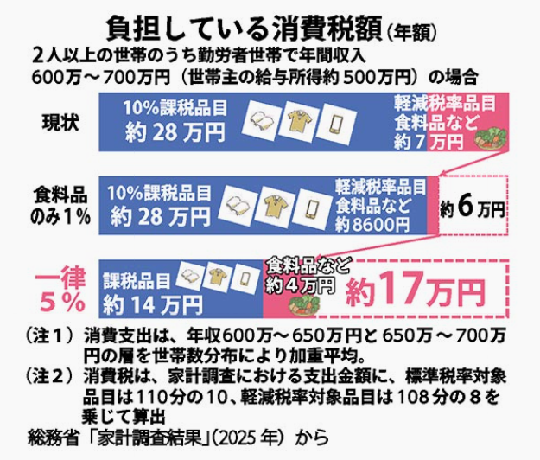この状況で食料品のみ1％への減税、しかも2年限定ではあまりにも遅く不十分です。
消費税率を5％へ引き下げた場合、家計に与える経済効果は食料品1％の約3倍の17万円です（図）。全国民にただちに届き、経済効果も大きい消費税の一律減税こそが最善策です。
出典：しんぶん赤旗6月5日号

東京都豊島区目白2-36-13
全商連内
電話03（3987）4391
FAX 03（3988）0820
消費税廃止各界連絡会
取扱団体：

